Ožujak, 2022.

JELOVNIK | 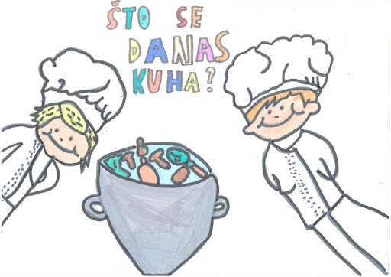
Ponedjeljak | Utorak | Srijeda | Četvrtak | Petak
 | 1 | 2 | 3 | 4
 | RUČAK: pohani odrezak  PRILOG: juha, kuhano povrće, kruh  UŽINA: voće | RUČAK: riblji štapići  PRILOG: pomfrit, kruh  UŽINA: voće | RUČAK: kosani odrezak  PRILOG: palenta, kruh, cikla  UŽINA: voćni jogurt | RUČAK: tjestenina u umaku bolognese  PRILOG: cikla, kruh  UŽINA: voće
7 | 8 | 9 | 10 | 11
RUČAK: teleći  PRILOG: zelena salata, kruh  UŽINA: puding | RUČAK: varivo od graška s junetinom  PRILOG: kruh  UŽINA: kolač | RUČAK: pečena piletina  PRILOG: juha, krompir, kruh  UŽINA: voće | RUČAK: grah s kobasicama  PRILOG: kruh  UŽINA: voće | RUČAK: riblji štapići  PRILOG: blitva, kruh  UŽINA: voće
14 | 15 | 16 | 17 | 18
RUČAK: tjestenina u umaku bolognese  PRILOG: zelena salata, kruh  UŽINA: puding | RUČAK: pileći rižoto  PRILOG: juha, cikla, kruh  UŽINA: voće | RUČAK: polpete  PRILOG: blitva, kruh  UŽINA: kolač | RUČAK: odrezak u umaku  PRILOG: pire-krompir, kruh  UŽINA: voće | RUČAK: hrenovka  PRILOG: pomfrit, kruh  UŽINA: voće
Ponedjeljak | Utorak | Srijeda | Četvrtak | Petak
21  RUČAK: tvrdo kuhano jaje  PRILOG: pomfrit, kruh  UŽINA: kolač | 22  RUČAK: punjena paprika  PRILOG: pire-krompir, kruh  UŽINA: voće | 23  RUČAK: pohani odrezak  PRILOG: kuhano povrće, kruh  UŽINA: kolač | 24  RUČAK: tjestenina u umaku bolognese  PRILOG: kruh  UŽINA: puding | 25  RUČAK: riblji štapići  PRILOG: blitva, kruh  UŽINA: voće
28  RUČAK: varivo od povrća  PRILOG: kruh  UŽINA: voće | 29  RUČAK: kosani odrezak  PRILOG: pire-krompir, kruh  UŽINA: voće | 30  RUČAK: teleći rižoto  PRILOG: juha,kruh  UŽINA: kolač | 31  RUČAK: pohani odrezak  PRILOG: zelena salata, kuhano povrće, kruh  UŽINA: voće

